МИНОБРНАУКИ РОССИИ
Федеральное государственное автономное образовательное учреждение высшего образования «Южный федеральный университет»
Институт математики, механики и компьютерных наук им. И.И.Воровича Кафедра алгебры и дискретной математики
Направление подготовки 02.04.02 – Фундаментальная информатика и информационные технологии
ОТЧЕТ ПО ТЕМЕ
«Блочное перемножение матриц»
Выполнил:
магистр 1 года 5 группы
Османян В.А.

Суть данной работы состоит в том, что, если размер блоков, на которые разбиты матрицы во время перемножения, приблизительно совпадают с одним из уровней кеша, может быть увеличено быстродействие программы. То есть задача состоит в том, чтобы найти оптимальные размеры блоков для разных методов распараллеливания данной программы. Сама программа представляет собой блочное матриц C = A*B на языке С++, где матрица A - нижне-треугольная и хранится в виде одномерного массива по блочным столбцам, а матрица B - верхне-треугольная и хранится в виде одномерного массива по блочным столбцам.
Требовалось распараллелить блочную программу умножения двух матриц с использованием технологии OpenMP двумя способами:
• Перемножение каждых двух блоков выполнять параллельно;
• В разных вычислительных ядрах перемножать разные пары блоков;
Дополнительно было реализовано еще 2 способа:
• Параллельность на уровне строк;
• Вариант программы без параллельных вычислений;

А также требовалось провести численные эксперименты и построить таблицу сравнений времени выполнения различных программных реализаций решения задачи.

Эксперименты проводились на компьютере с архитектурой:
Processor: Intel® Core™ i7-4790 CPU @ 4.00GHz; 4 cores;
L3: 8 MB;
L2: 1 MB;
L1: 64 KB instruction cache, 64 KB data cache (split);
RAM: DDR4, 16 GB, clock speed: 1050 MHz;
и с установленной операционной системой Windows 10 x64.

В ходе экспериментов были получены результаты времени работы программы блочного умножения матриц при разных размерах блоков для целочисленных данных. Замеры производились на двух компиляторах:
Компилятор 1: MSVC v. 14.16.27026.1;
OpenMP v. 3.0;
Компилятор 2: GCC v. 8.2.0;
OpenMP v. 4.0;

Ниже представлены результаты экспериментов.

Результаты для компилятора MCVS
Время выполнения всех вариантов программной реализации для типа double и float представлено в таблице №1:
Таблица №1
 | MCVS
Размер блоков | Режим 0 | Режим 1 | Режим 2 | Режим 3
1 | >999 | 39.053 | 110 | >>>999
2 | 156.314 | 27.425 | 51.6 | >999
4 | 64.719 | 23.683 | 32.3 | 140.6
6 | 62.948 | 23.928 | 29.8 | 55.16
8 | 61.948 | 22.946 | 24.04 | 33.15
12 | 61.839 | 22.34 | 20.97 | 26.05
16 | 61.629 | 22.993 | 21.75 | 18.8
20 | 61.525 | 21.569 | 20.61 | 21.35
24 | 61.325 | 21.741 | 20.73 | 17.8
36 | 61.486 | 21.743 | 20.85 | 19.1
48 | 61.977 | 21.718 | 20.6 | 17.17
72 | 62.606 | 22.061 | 21.59 | 17

Расшифровка наименований:
Режим 0 - последовательное выполнение - при перемножении блоков не используется параллельность
Режим 1 - параллельно выполняется умножение строк
Режим 2 - параллельно выполняется умножение различных пар блоков
Режим 3 - параллельно выполняется умножение каждой пары блоков

Жирным шрифтом выделено минимальное время для соответствующего размера блока и режима работы программы.

На рисунке №1 представлен график зависимости времени вычислений от размерности блоков для четырех вариантов реализации:
Рисунок №1
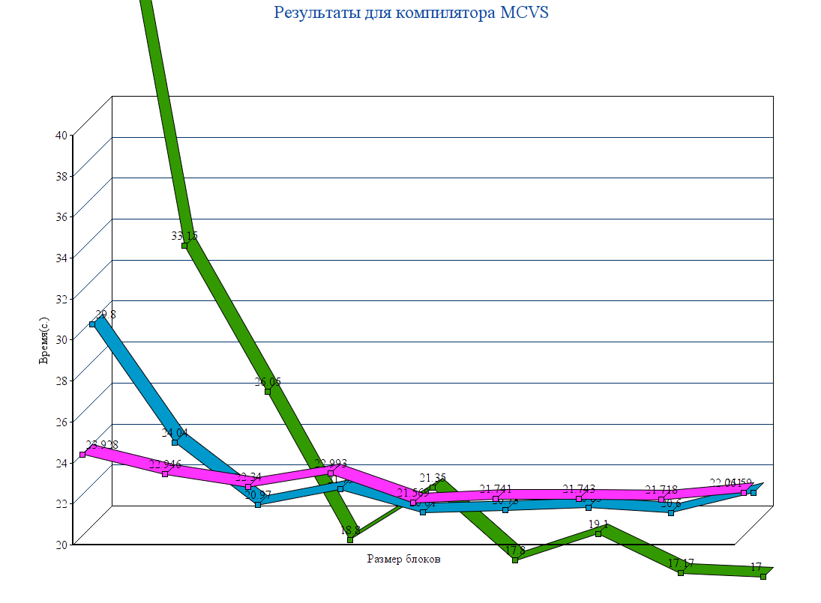
Для наглядности были взяты значения времени работы программы для размеров блоков от 6 и до 72. Отсюда видно, что на разных режимах разные размеры блоков проходят на разной скорости.

Результаты для компилятора GCC
Время выполнения всех вариантов программной реализации:
Таблица №2
 | GCC
Размер блоков | Режим 0 | Режим 1 | Режим 2 | Режим 3
1 | >999 | 35.053 | 99.4 | >>>999
2 | 134.113 | 24.025 | 42.9 | >999
4 | 53. 944 | 21.633 | 27.6 | 123.8
6 | 52.918 | 21.308 | 26.5 | 41.36
8 | 51.944 | 21.906 | 23.44 | 25.55
12 | 50.439 | 22.883 | 17.22 | 21.56
16 | 50.19 | 21.903 | 18.47 | 19.8
20 | 50.342 | 20.863 | 17.84 | 16.35
24 | 50.385 | 20.041 | 16.83 | 16.4
36 | 50.478 | 20.043 | 17.45 | 16.9
48 | 50. 946 | 20.738 | 16.66 | 15.95
72 | 50.606 | 22.061 | 18.01 | 15.75

Расшифровка наименований:
Режим 0 - последовательное выполнение - при перемножении блоков не используется параллельность
Режим 1 - параллельно выполняется умножение строк
Режим 2 - параллельно выполняется умножение различных пар блоков
Режим 3 - параллельно выполняется умножение каждой пары блоков

Жирным шрифтом выделено минимальное время для соответствующего размера блока и режима работы программы.
На рисунке №2 представлен график зависимости времени вычислений от размерности блоков для 4 вариантов реализации:
Рисунок№2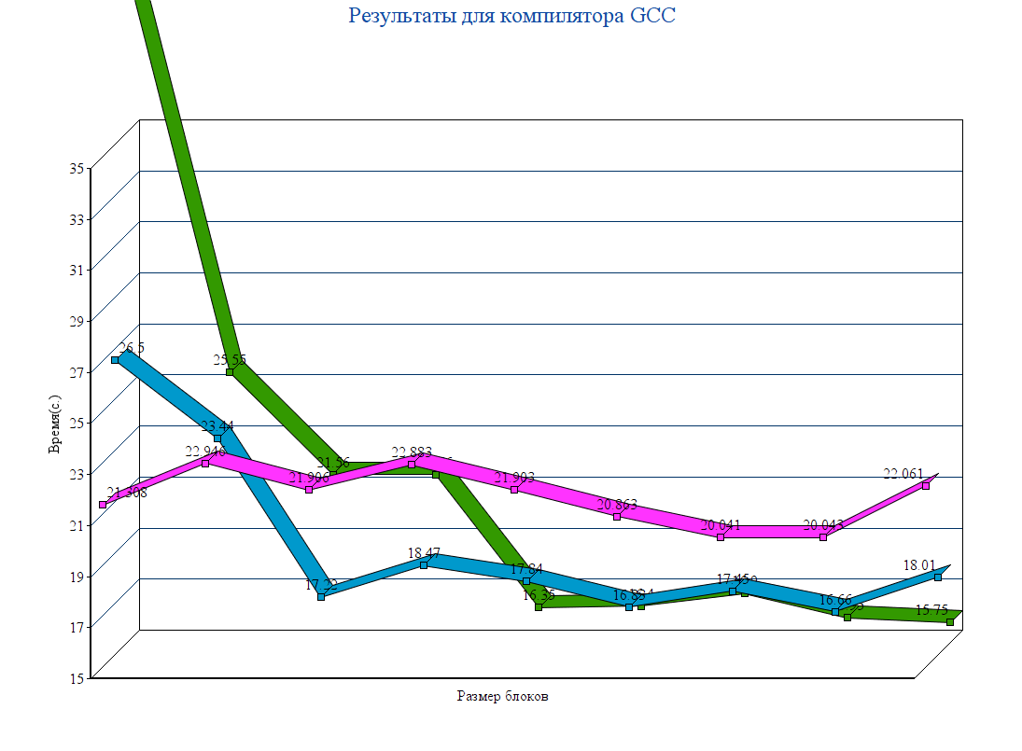
На графиках видно, что режим 1 работы программы работает быстрее практически всегда. Скорее всего это связано с тем, что в GCC внедрена более новая версия технологии OpenMP.
Сравнительный анализ
Из результатов экспериментов можно заключить, что параллельное выполнение вычислений для обоих компиляторов работает в 2-2,5 раза быстрее, чем последовательное (при условии рассмотрения оптимальных размеров блоков).
Параллельное блочное перемножение матриц, при котором параллельно выполняется умножение каждой пары блоков (режим 2 работы программы), неэффективно для блоков малых размеров, т. к. происходит частое обращение к памяти из-за того, что в кэше хранится мало элементов, требуемых на текущей итерации для перемножения.

Заключение
В ходе проделанной работы были выполнены и проанализированы различные варианты программной реализации блочного перемножения матриц. Для каждого из вариантов был определен оптимальный размер блоков, на вычисление которого затрачивается минимальное время выполнения программы.

